Matière : | Études sociales
Titre : | Carte postale
Année : | 3e année
Objectif : | - Les élèves analyseront l’influence du hockey sur leur culture et leur communauté et l’expliqueront à quelqu’un d’une autre culture.
Liens avec le programme : | - Quels sont les traditions, les fêtes, les récits et les pratiques qui créent des liens entre les personnes qui vivent dans les communautés étudiées et les relient à leur passé?  - Comment se reflète l’identité individuelle et collective dans les traditions, les fêtes, les récits et les coutumes des communautés étudiées?  - Préparer et présenter l’information, sous forme de rapports et de présentations orales, tout en tenant compte des besoins particuliers des publics cibles;
Matériel : | - Modèle de carte postale  - Crayons de plomb, crayons de bois ou crayons-feutres
Activité : | - Discuter avec les élèves de la façon dont le hockey fait partie de notre identité.  - Les élèves font un remue-méninges sur tout ce qu’ils pensent à propos du hockey, comment on y joue et comment ce sport peut faire partie de notre communauté.  - Les élèves écrivent une carte postale à un correspondant imaginaire dans un autre pays. Dans leur carte postale, ils doivent expliquer la tradition canadienne qu’est le hockey et comment elle fait partie de notre culture identitaire.  - Sur le devant de la carte postale, les élèves dessinent une image qui renforce leur message.
Évaluation : | Est-ce que l’élève est capable :  - d’expliquer clairement ce qu’est le hockey?  - de déterminer le rôle que joue le hockey dans notre communauté et dans nos traditions?  - de créer une image qui renforce son message dans la carte postale?
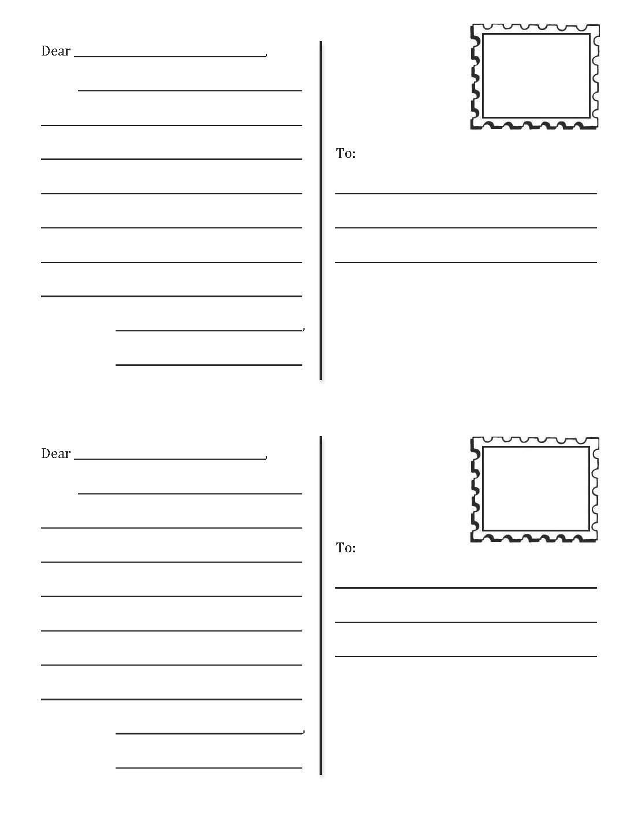
À :
À :
Bonjour
Bonjour

